

**Opdracht**

Maak een digitale promotiefolder van de organisatie

In deze folder komen de volgende zaken duidelijk naar voren.

* Je beschrijft kort de doelstelling
* Visie
* Wat voor organisatie
* Foto’s
* Medewerkers
* Gegevens bv adres…etc
* In kleur

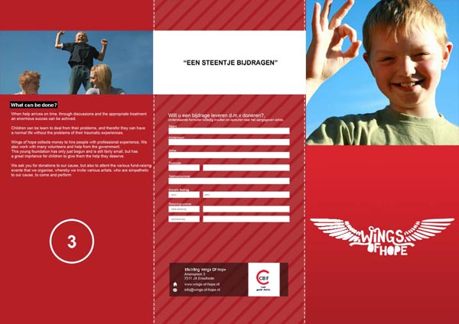

**Deze opdracht wordt in de gezamenlijke map op jullie site geplaatst**

**Deze folder [ mits goed gekeurd} levert jullie 400 euro op**